LAPORAN PRAKTIKUM INTERNET OF THINGS (IoT)

Fakultas Vokasi, Universitas Brawijaya

**Praktik simulasi ESP32 dengan membuat Sensor suhu dan kelembapan**

**Author(s)** : *Dzakwan Adiyatma Aryasuta*

*Fakultas Vokasi, Universitas Brawijaya*

*Email : aryasuta04@gmail.com*

**Abstract** (Abstrak)

Sensor suhu merupakan sebuah alat indikasi yang digunakan untuk mengetahui berapa suhu yang terdapat di suatu tempat. Sensor suhu tersebut nantinya akan memberitahukan berapa suhunya dari panas hingga dingin yang biasanya menggunakan hitungan celcius. Pembuatan sensor suhunya ini di buat menggunakan Visual Studio Code untuk mensimulasikan pembuatannya. Nantinya setelah selesai pembuatan simulasinya diharapkan bisa mensimulasikan sensor suhu dengan memberitahukan suhu yang keluar dari mengaktifkan sensor suhu tersebut. Simulasi ini menggunakan ESP32 untuk mikrokontrollernya.

Keywords—Internet of Things, Visual Studio Code, Sensor Suhu

**1. Introduction** (Pendahuluan)

Tugas ini dilakukan untuk dapat membuat sebuah sensor suhu yang dibuat menggunakan ESP32 untuk pemrosen data serta mikro controller. Lalu ada DHT22 sebagai sensor suhu dan kelembapan. Nantinya semua ini akan disumulasikan di visual studio code dengan wokwi sebagai basis untuk mensimulasikan cara kerjanya IoT tersebut.

* 1. **Latar belakang** praktikum IoT yang dilakukan

Alat sensor suhu dan kelembapan merupakan sebuah alat yang sesuai Namanya digunakan untuk mengukur suhu yang ada di suatu tempat. Biasannya alat ini untuk mengetahui tempat tersebut panas atau dingin. Pentingnya pengetahuan tersebut digunakan untuk cocoknya suatu tempat untuk suatu tempat penyimpanan makanan, tempat inkubasi telur, freezer sebuah sayuran dan seterusnya.

Itulah kenapa alat sensor suhu tersebut sangat penting karena digunakan untuk keperluan keseharian dan pekerjaan seseorang untuk mempermudah mengetahui suhu dari suatu tempat secara real time tanpa perlu mengeceknya dengan manual.

**1.2 Tujuan eksperimen**

mensimulasikan cara kerjanya sensor suhu dan kelembapan di Visual Studio code dan menjalannya hingga pengukuran suhunya.

**2. Methodology (Metodologi)**

Mengkoding di Visual Studio code menggunakan wokwi simulator untuk menjalankannya. Nanti kodingan nya dimasukkan di file main.cpp yang terdapat di dalam folder src. Setelah itu buatlah file toml yang berisikan firmware dan elf. Untuk diagram nya dibuat di wokwi lalu copy paste ke visual studio code

**2.1 Tools & Materials (Alat dan Bahan)**

Sofware(VScode), Wokwi

**2.2 Implementation Steps (Langkah Implementasi)**

> Langkah-langkah dalam menyusun sistem, pengkodean, dan pengujian

1. Buat projek baru di VS code di PIO home

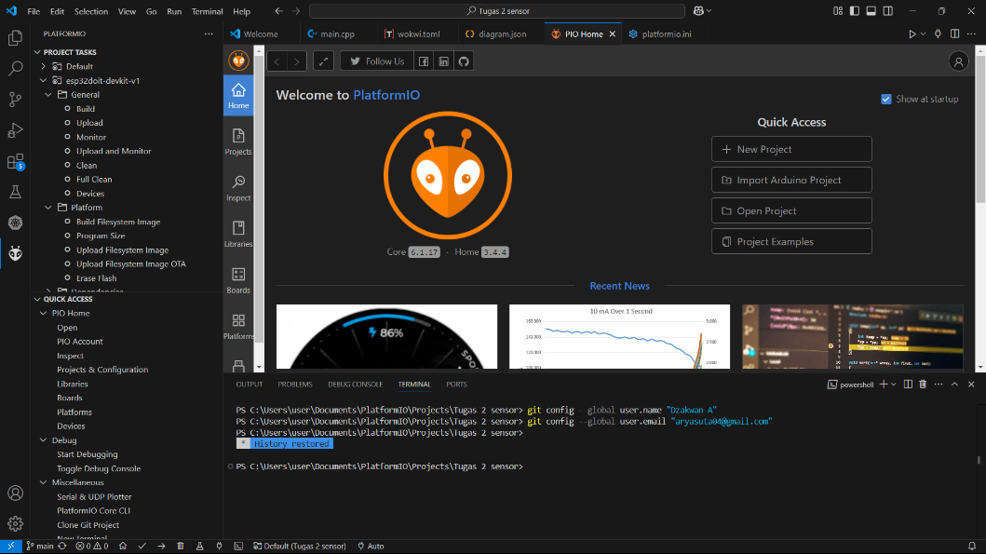

2. pilih new project lalu Doit Devkit ESP32 untuk boardnya lalu tekan finish untuk membuat projectnya

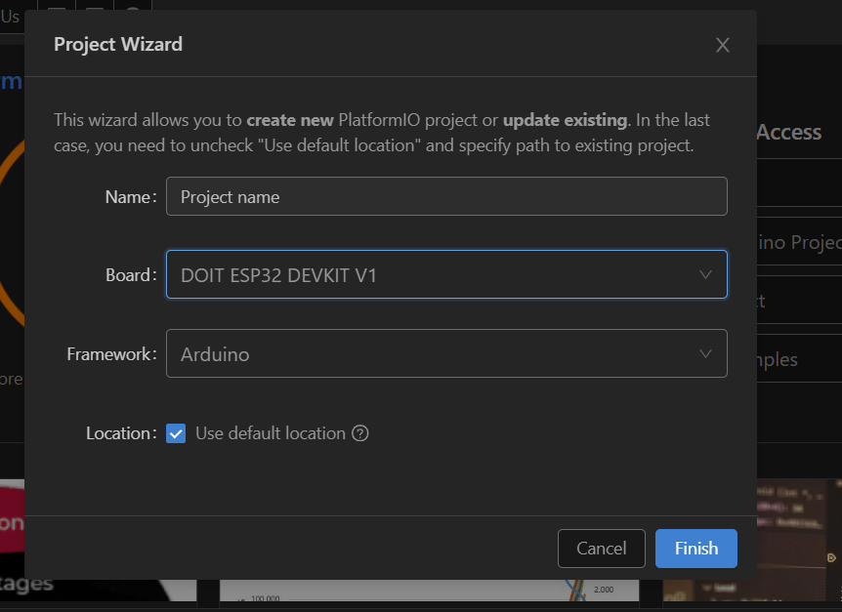

3. di foler src buka file main.ccp sebagai tempat pengkodingan sensor suhunya

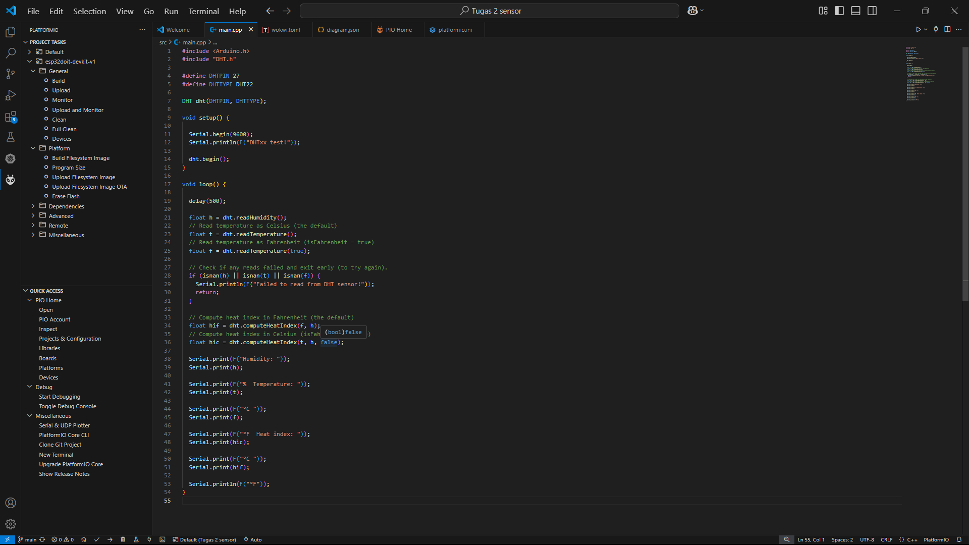

* Penjelasan isi main.ccp

1. Di bagian library dan definisi pin

Dibagian tersebuat ada bagian :

1. **#include <Arduino.h>** → Library utama Arduino.
2. **#include "DHT.h"** → Library untuk sensor DHT (membantu membaca data suhu & kelembaban).
3. **DHTPIN 27** → Sensor DHT22 dihubungkan ke pin **27** pada mikrokontroler.
4. **DHTTYPE DHT22** → Menentukan jenis sensor sebagai **DHT22**.
5. DHT dht(DHTPIN, DHTTYPE); → Membuat objek **dht** untuk mengakses fungsi dari sensor.
6. Di bagian Fungsi setup()

void setup() {

Serial.begin(9600);

Serial.println(F("DHTxx test!"));

dht.begin();

}

1. **Serial.begin(9600);** → Memulai komunikasi serial dengan baud rate 9600.
2. **Serial.println(F("DHTxx test!"));** → Menampilkan teks di Serial Monitor.
3. **dht.begin();** → Memulai komunikasi dengan sensor DHT22.
4. Bagian Fungsi loop()

void loop() {

delay(500);

1. **delay(500);** → Menunggu **500 ms** sebelum membaca data dari sensor.

float h = dht.readHumidity();

float t = dht.readTemperature();

float f = dht.readTemperature(true);

1. **dht.readHumidity();** → Membaca nilai kelembaban udara (%).
2. **dht.readTemperature();** → Membaca suhu dalam **Celsius**.
3. **dht.readTemperature(true);** → Membaca suhu dalam **Fahrenheit**.

if (isnan(h) || isnan(t) || isnan(f)) {

Serial.println(F("Failed to read from DHT sensor!"));

return;

}

1. jika pembacaan sensor **gagal** (NaN = Not a Number), maka akan mencetak pesan error.
2. Bagian perhitungan heat index

float hif = dht.computeHeatIndex(f, h);

float hic = dht.computeHeatIndex(t, h, false);

1. **dht.computeHeatIndex(f, h);** → Menghitung heat index dalam **Fahrenheit**
2. **dht.computeHeatIndex(t, h, false);** → Menghitung heat index dalam **Celsius**.
3. Menampilkan Data di Serial Monitor

Serial.print(F("Humidity: "));

Serial.print(h);

Serial.print(F("% Temperature: "));

Serial.print(t);

Serial.print(F("°C "));

Serial.print(f);

Serial.print(F("°F Heat index: "));

Serial.print(hic);

Serial.print(F("°C "));

Serial.print(hif);

Serial.println(F("°F"));

}

Menampilkan:

* Kelembaban (%)
* Suhu dalam Celsius & Fahrenheit
* Heat Index dalam Celsius & Fahrenheit

4. Berikutnya buat diagramnya di wokwi lalu pindahkan ke visual studio code

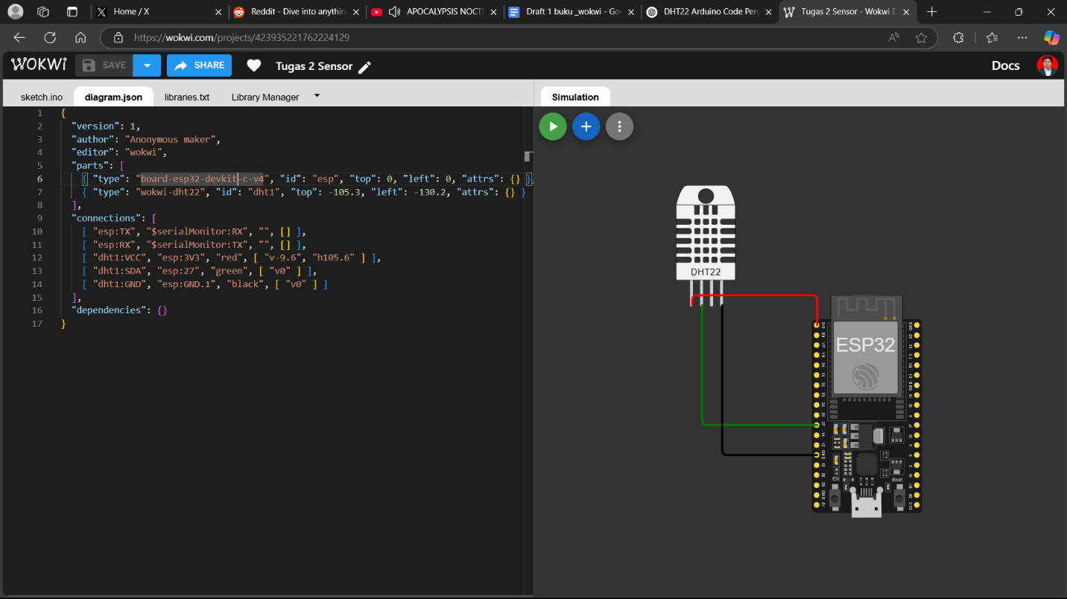

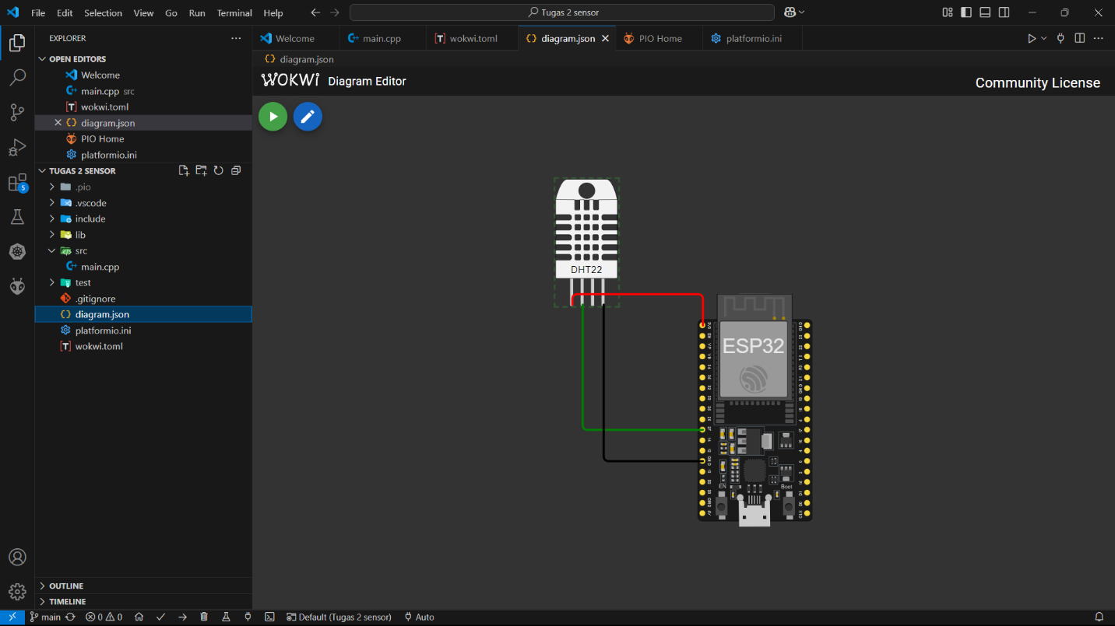

5. Ganti platformio.ini menjadi berikut di folder project

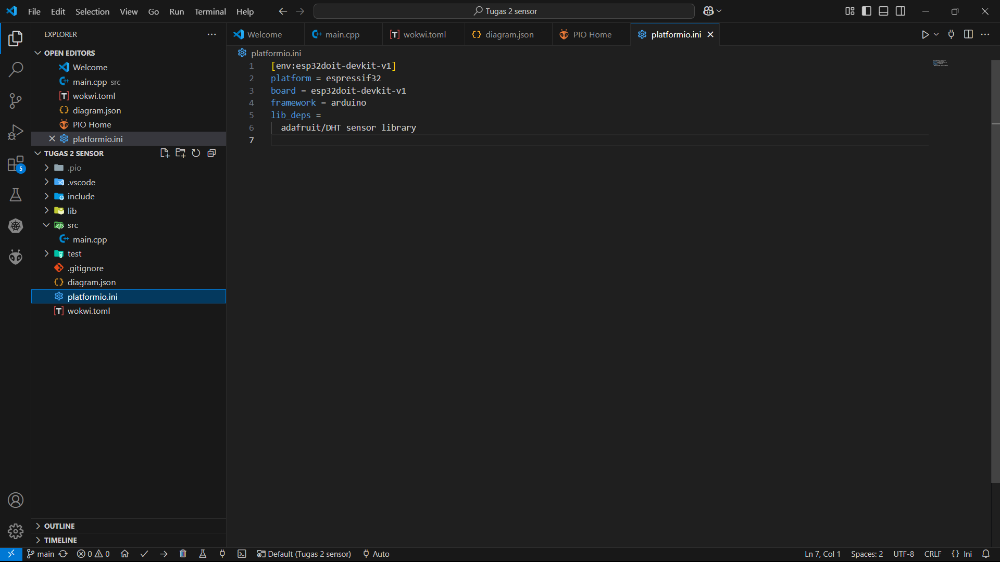

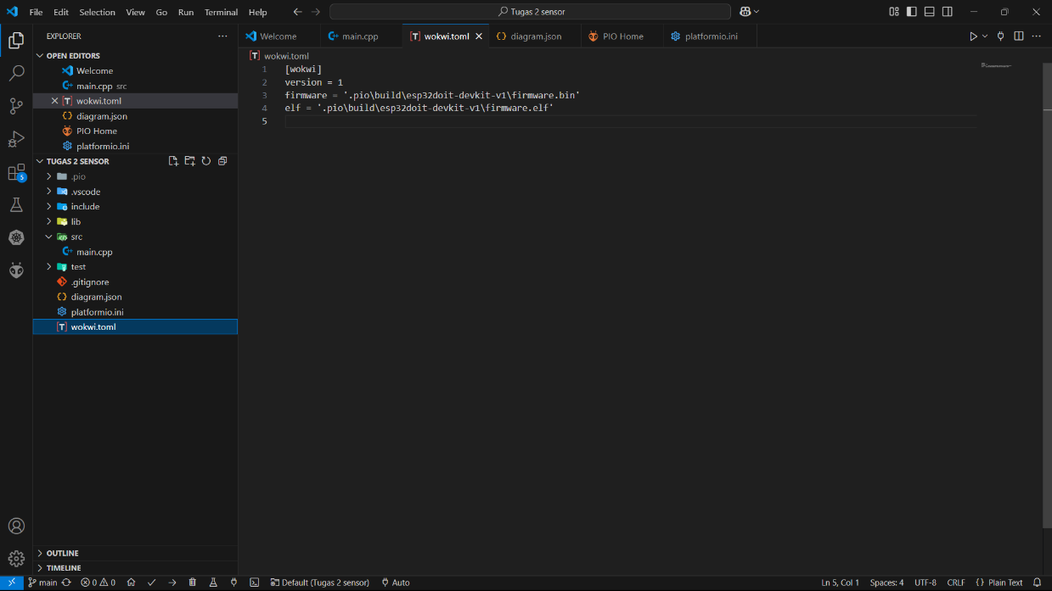6. lalu berikutya buat file wokwi.toml di folder project

7. Untuk Langkah terakhir yaitu compile file project tersebut dan setelah itu bisa dijalankan

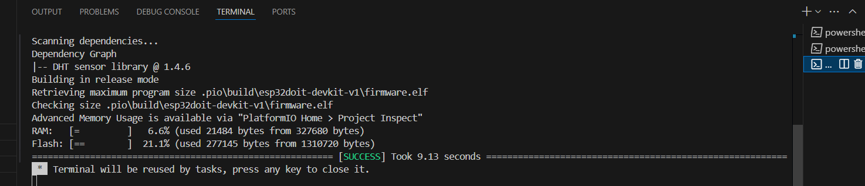

**3. Results and Discussion (Hasil dan Pembahasan)**

Hasil yang didapat kan setelah menjalankan codingan tersebut adalah sensor suhu yang bekerja dan dapat mengukur suhu yang akan dikeluarkan di output dan menunjukkan suhunya.

**3.1 Experimental Results (Hasil Eksperimen)**

Hasil dari sensor suhu dan kelembapan

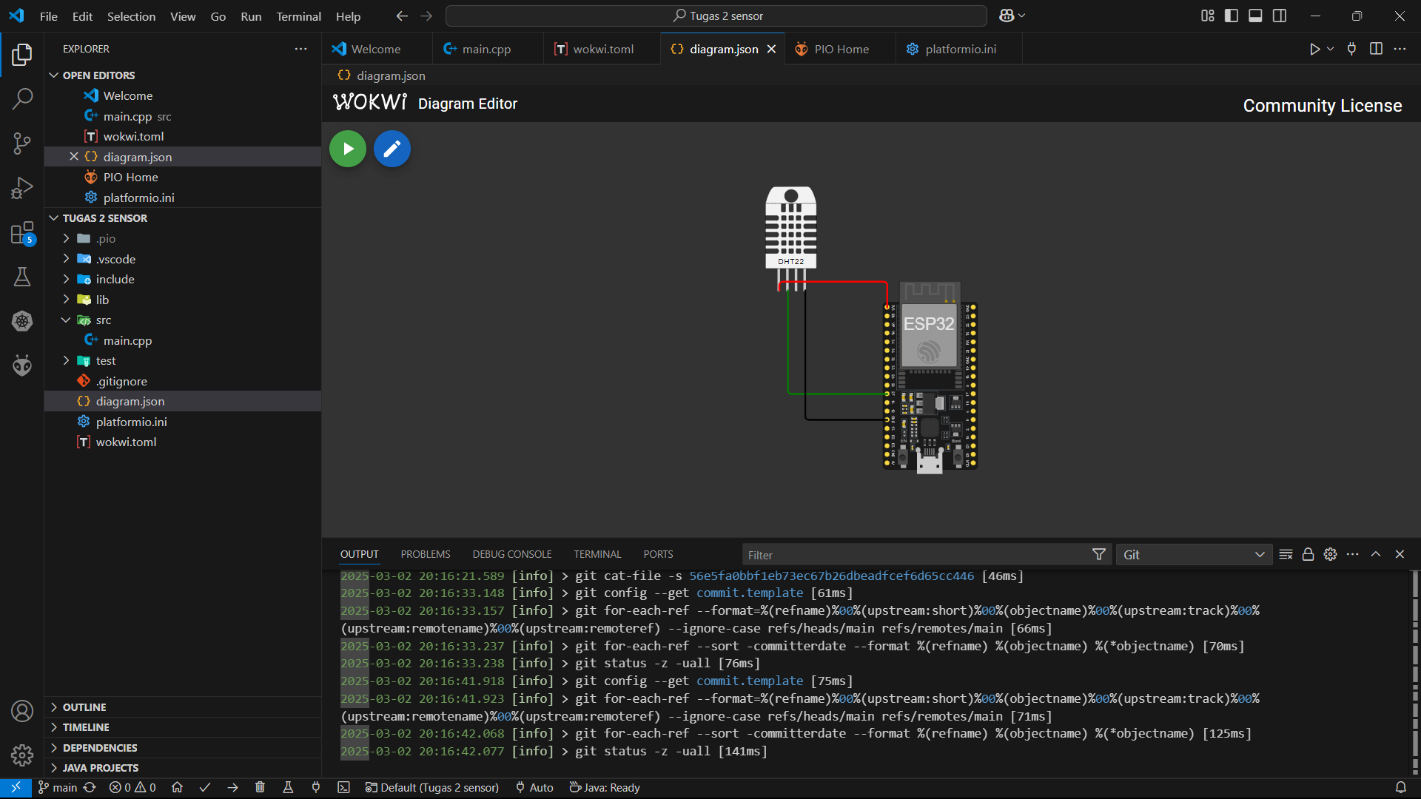

Hasil sensor suhu dan kelembapan saat dijalankan

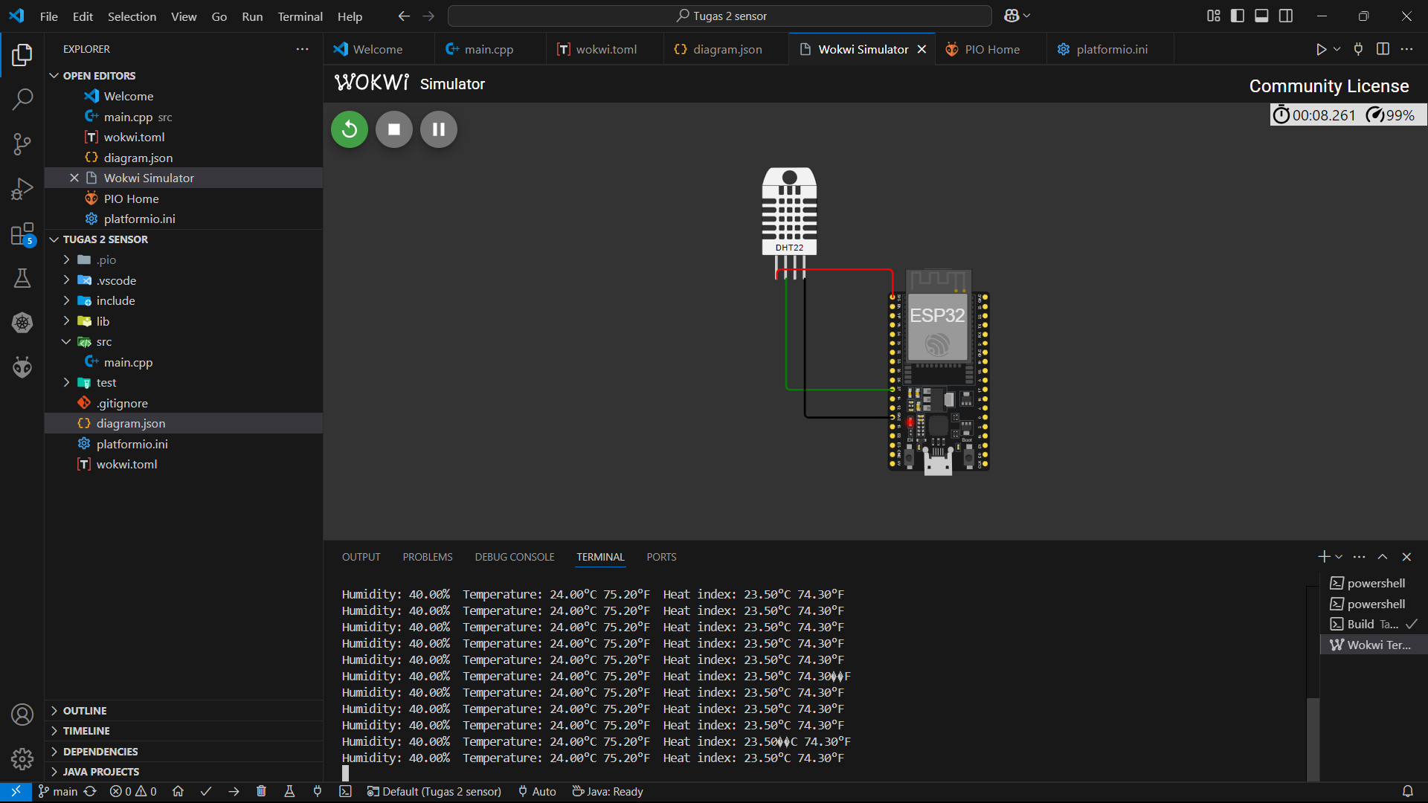

**4. Appendix (Lampiran, jika diperlukan)**